Załącznik nr 2b – część II zamówienia
POMOCNICZY FORMULARZ OFERTOWY

Proszę o wypełnienie w tabeli, czy oferowany przez Państwa sprzęt spełnia lub nie spełnia wymagań określonych przez Zamawiającego.
Parametry techniczne/warunki jakie musi spełnić oferowany towar nie mogą być gorsze niż wskazane w opisie przedmiotu zamówienia
(dopuszczane są towary lepsze lub równoważne).
Równoważność należy rozumieć pod względem parametrów technicznych i funkcjonalnych wskazanego wyposażenia określonych w opisie przedmiotu zamówienia.
W przypadku nie wypełnienia wymaganych pól lub w sytuacji, gdy zaoferowany asortyment nie będzie spełniał wymagań określonych przez Zamawiającego oferta zostanie odrzucona.

WARTOŚĆ OFERTY WYNOSI:

łączna cena (brutto): ...............................................................................................................
słownie:.....................................................................................................................................

Nazwa przedmiotu zamówienia | Nazwa elementu pracowni | Zdjęcie poglądowe | Całościowa ilość  w zamówieniu | Należy wskazać czy produkt spełnia wymagania minimalne opisane w zamówieniu  [Spełnia/ Nie spełnia] | Należy wskazać nazwę producenta i nazwę modelu/kod produktu itp.  umożliwiające jednoznaczną identyfikację towaru  (np. u producenta, w oparciu o zasoby zamieszczone w Internecie itp.) | Cena  jednostkowa brutto  /zł/ | Wartość  Brutto  /zł/
Wyposażenie  Pracowni  Językowych | Krzesło lektora | 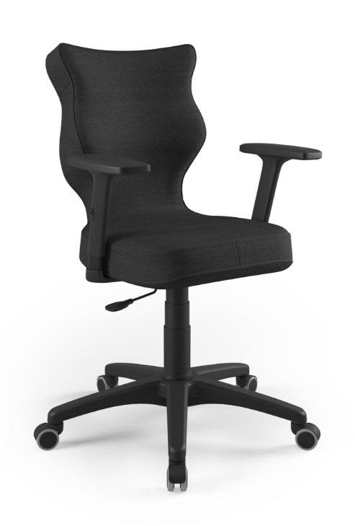 | 10 szt. | □ Spełnia  □ Nie spełnia | Producent:  ……………………………….  Nazwa modelu/kod produktu:  ……………..……………….  Inne dane umożliwiające jednoznaczną identyfikację towaru:  ……………..……………….
Wyposażenie  Pracowni  Językowych | Krzesło uczniowskie | 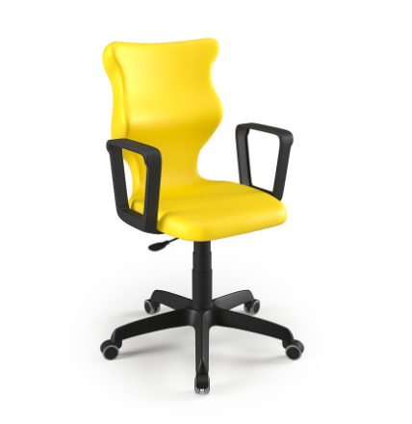 | 240 szt. | □ Spełnia  □ Nie spełnia | Producent:  ……………………………….  Nazwa modelu/kod produktu:  ……………..……………….  Inne dane umożliwiające jednoznaczną identyfikację towaru:  ……………..……………….
Łączna cena ofertowa brutto (wartość całego zamówienia) |  |  |  |  | ………………….. zł

Brak wskazania w ofercie (formularzu cenowym) nazwy producenta/dystrybutora/importera oraz modelu lub symbolu lub innego charakterystycznego określenia identyfikującego produkt spowoduje odrzucenie oferty.

……………………………………….
Data; kwalifikowany podpis elektroniczny lub podpis zaufany lub podpis osobisty

